Pemanfaatan Imaji Bali Dari Instagram Sebagai Metode Berkarya Seni Rupa Bertemakan Identitas
Willy Himawan, Setiawan Sabana
FSRD-ITB, Jl. Ganesha 10 Bandung 40132, willyhim1302@gmail.com, 081322091008
Abstrak
Praktek penciptaan karya seni rupa pada dasarnya memiliki regularitas yang didasari oleh ‘common sense’ (nalar wajar), dalam proses permulaan, produksi hingga apresiasinya. Dalam sejarah Seni Rupa Indonesia, persoalan itu hadir oleh karena suatu prinsip yang disebutnya sebagai prinsip “modernisme”. Modernisasi yang terjadi di Bali melalui pengaruh orang-orang barat dan utamanya perkembangan pariwisata telah menstrukturkan Bali pada identifikasi tentang tempat yang khas dengan budaya kehidupan sehari-hari masyarakatnya, panorama alam serta suasana mistis-eksotis yang selalu menginspirasi.
Penelitian ini melihat pemanfaatan identifikasi tentang Bali, melalui imaji-imaji yang terdapat dalam media sosial Instagram,pada praktek penciptaan karya seni rupa dengan menggunakan nalar wajar yang ditawarkan oleh metodologi visual.Pemanfaatan imaji-imaji tentang Bali yang terdapat pada Instagram telah menggeser situs produksi yang akan menimbulkan makna-makna baru, namun tidak menghilangkan makna-makna dan konteks yang sebelumnya melekat padanya.
Kata kunci: bali, identitas, imaji, praktek penciptaan, metodologi visual

Abstract
The led-practice of art basically have a regularity that is based on the common sense, on the beginning of the process, the production and it’s appreciation. In the history of Indonesian Arts, this issue is present because of the principle of modernism. Modernization is happening in Bali through the influence of the western and main tourism development that structured Bali on the identification on the images of distinctive culture with unique daily life, natural scenery and mystical-exotic atmosphere that always inspire.
This research looked at the use of the identification of Bali, through the images contained in Instagram, the led-practice sensed by visual methodology. The Application of images of Bali contained in Instagram has shifted production sites which will give inflict to new meanings, but it does not eliminate the meanings and contexts that were previously attached to it.
Keywords: bali, identity, images, led-practice, visual methodology
PENDAHULUAN
Yasraf A. Piliang, mengatakan bahwa secara filosofis, sejak 4 (empat) dekade terakhir secara global terjadi klaim-klaim keruntuhan terhadap segala bentuk ’Narasi Besar’ modernisme. Dalam praktik seni, teori-teori besar tentang estetika (keindahan), fungsi, makna, formalitas, efisiensi, efektivitas, orisinalitas, otentisitas dan genuisitas - yang menjadi landasan besar (universal) praktik seni modern dan berlaku melintasi ruang-waktu dan keberagaman budaya, diruntuhkan oleh perayaan perkembangan gerakan narasi-narasi kecil dengan memperluas cakrawala praktek seni melalui persilangan dengan wacana-wacana pengetahuan lainnya, khususnya lingkup culture studies. (Makalah Seminar Estetik, 2014, sesi III: 1)
Piliang yang sependapat dengan Bordieu (1992) mengatakan bahwa praktek seni bukan repitisi tindakan dan aturan, bukan pula kreativitas terus-menerus, melainkan sebuah dialektika antara habitus dan medan (field), yang bersifat situasional. Praktek seni tidak dilandasi oleh kebebasan absolut, namun juga tidak dibatasi oleh aturan yang absolut, praktek ditentukan oleh regularitas objektif dan dilandasi oleh semacam ’common-sense’ (nalar wajar) yang memberinya batasan sekaligus kreativitas. (Makalah Seminar Estetik, 2014, sesi III: 3)
Praktek penciptaan karya seni rupa sesuai dengan pemikiran Piliang (2014) dan Bordieu (1992), tentunya dibatasi oleh regularitas yang didasari oleh ‘common sense’, dalam proses permulaan, produksi hingga apresiasinya. Common sense (nalar wajar) ini lanjut Piliang, bekerja berdasarkan cara kerja induktif, yang melaluinya kumpulan data, konsep, pengetahuan yang dihimpun dari rajutan pengalaman-pengalaman melalui kekuatan ‘bangun teori’ – yang tak lain adalah kekuatan ‘bangun bahasa’ (linguistic construct). (Makalah Seminar Estetik, 2014, sesi III: 2). Dalam hal ini proses penciptaan karya seni, sejak permulaan, produksi hingga apresiasinya adalah dengan sendirinya suatu teori yang melingkupi pemahaman umum dterhadap suatu pengalaman seni yang selalu partikular-singular.
Nalar wajar (common sense) yang diungkapkan Bordieu (1992) dan Piliang (2014) tentu saja bersifat normatif, dan cenderung abstrak. Namun dalam suatu proses penciptaan karya seni, nalar wajar (common sense) itu dapat disamakan dengan batasan masalah dalam penelitian. Lebih jauh, batasan masalah dalam proses penciptaan karya seni tentunya dimulai dari awal mula proses penciptaan karya seni, yaitu pada tataran tema. Tema, dalam laman online Kamus Besar Bahasa Indonesia, tema /te·ma/ /téma/ diartikan sebagai pokok pikiran; dasar cerita (yang dipercakapkan, dipakai sebagai dasar mengarang, menggubah sajak, dan sebagainya).
Persoalan identitas sebagai tema dalam seni rupa global (dunia) adalah persoalan yang hadir sejak lama dalam sejarah seni rupa global (yang tentunya dimulai dari barat). Dalam sejarah seni rupa barat, persoalan identitas bahkan mulai tampak pada abad ke-17 melalui hadirnya gambaran representasi kehidupan sehari-hari pada genre art, melalui karya-karya potret kaum borjuis. Persoalan ini kemudian “mengglobal” melalui kolonialisme bangsa barat.
Pada masa selanjutnya, persoalan identitas berkembang menjadi persoalan yang lebih pelik dan kompleks pada masa paska Perang Dunia II, melalui kemerdekaan bangsa-bangsa koloni. Persoalan pelik yang terjadi pada masa ini adalah persoalan yang diakibatkan oleh pertemuan antara modernitas yang terwarisi dari masa kolonialisme dengan proses eksistensi bangsa-bangsa bekas koloni. Persoalan ini lebih jauh berkembang pada aspek sosial-politik serta strategi kebudayaan. Perkembangan persoalan identitas ini pun berlanjut hingga masa sekarang dengan mengetengahkan persoalan keberadaan seni rupa (dan kemodernan) pada bangsa-bangsa non-barat, seperti Afrika dan Asia.
Okwui Enwezor, pengamat seni modern Afrika, kurator Venice Biennale 2015, dalam tulisannya “Between Localism and Worldliness” (ed. Lavrijsen, 1998, 32), menyebutkan bahwa persoalan identitas terletak pada bahasa (representasi) yang mewujud pada perdebatan ras, kepribadian, komunitas dalam keberjarakan antara ekspresi kultural dan kebebasan sosial. Persoalan identitas muncul sebagai makna yang baru oleh karena pemakaian dan pengaruh bahasa Inggris dalam proses modernisasi, yang menghasilkan persoalan seperti ke-diaspora-an, fragmentasi, dislokasi, re-teritorialisasi, pengasingan dan lain-lain. Kesemuanya ini mewujud dalam ketegangan konteks antara arus kelokalan dan globalisasi. (ed. Lavrijsen, 1998, hal.33&37).
Pengamat seni lain, kurator serta kritikus, Maarten Bertheux dalam tulisannya “The Paradox of Freedom in Modern Art” (ed. Lavrijsen, 1998, hal 43-48) berpendapat mengenai hal senada melalui pandangannya pada keberadaan infrastruktur seni rupa modern seperti museum, sebagai lembaga yang sahih menampilkan persoalan “ke-identitas-an”, pada negara-negara non-barat yang berkembang di antara menjadi duplikat museum-museum barat untuk menampilkan kemodernannya (via koleksi karya seni rupa modern barat), atau menjadi lembaga yang beroperasi pada tingkatan chauvinistik kenasionalan (via koleksi karya-karya seniman nasional).
John Clark, seorang sejarawan, kritikus dan pemikir seni yang telah memetakan kemodernan di Asia, dalam tulisannya “The Worlding of The Asian Modern” (Antoinnete & Turner, 2014, hal. 88) kemudian menyarankan dalam usaha memahami kemodernan dalam perkembangan seni rupa modern di Asia, perlu adanya pemetaan terhadap karya-karya seniman sebanding dengan waktunya, dan lalu membandingkannya. Pengelompokkan tersebut akan dapat memperlihatkan ragam proses “kemodernan” sebagai tampilan batin, semangatnya, serta tampilan luarnya (rupa). Secara bersamaan, mengetahui penghayatan dan ekspresi terhadap kemodernan.
Dalam sejarah Seni Rupa Indonesia, tema identitas selalu dilihat pada reaksi keberadaan seni tradisi yang telah ada pada masyarakat Indonesia, terhadap perubahan yang terjadi oleh pengaruh modernisme yang dibawa oleh kolonialisme bangsa barat. Sanento Yuliman dalam tulisannya “Seni Lukis Indonesia: Persoalan-Persoalannya, Dulu dan Sekarang”(ed. Hasan, 2001, hal. 70) mengungkap bahwa terdapat persoalan yang sama pada perkembangan seni rupa yang disebut sebagai perkembangan seni rupa lama dan seni rupa baru. Persoalan-persoalan tersebut bertumpu pada pertanyaan-pertanyaan mengenai keberadaan dan eksistensi seni rupa Indonesia yang mempersoalkan persoalan definisi seni rupa Indonesia itu sendiri. Persoalan itu menurut Yuliman hadir oleh karena suatu prinsip yang disebutnya sebagai prinsip “modernisme”.
Pada dasarnya pengaruh modern yang dibawa bangsa kolonial ke wilayah nusantara tidak dapat dipungkiri mempengaruhi keberadaan budaya-budaya yang ada di Indonesia. Denys Lombard (1996) menjabarkan pengaruh-pengaruh ini, terutama pada perkembangan budaya di Pulau Jawa dan Bali dalam jargon “Batas-Batas Pembaratan”.
Tema identitas dalam perkembangan seni rupa mutakhir dunia, dengan demikian dapat disimpulkan sebagai perkembangan wacana yang muncul paska Perang Dunia II dengan munculnya kemerdekaan bangsa-bangsa koloni yang kemudian menjadi dialektika antara keberadaan budaya lama (tradisi) dengan kemajuan pada modernisasi sebagai pengaruh dari budaya barat. Dialektika ini menghasilkan kemunculan nilai-nilai lokal dalam cara-cara yang penyampaian yang modern.
Michel Picard, dalam pemikirannya yang kompleks menghubungkan kemodernan, budaya Bali, kuasa politik dan Identitas, mengungkapkan bahwa keberadaan Bali tidak lepas dari keberadaan orang Bali yang tidak cukup hanya menjadi “Bali”, tetapi harus mewakili ke-bali-an itu dengan baik. Dimana setiap usaha untuk menegaskan identitas (Bali) tiada lain adalah reaksi terhadap keharusan yang terus menghantui. Sehingga mereka menyetujui pandangan wisata terhadap budaya mereka kendati mereka menyatakan melepaskan diri dari cengkramannya. Itu lah tantangan yang menghantui identitas orang Bali. (Picard, 2006: 290)
Pandangan Picard terhadap identitas ini tentu saja didasarkan pada pandangan-pandangan ilmu sosial yang menempatkan identitas pada suatu hubungan relasional antara individu dengan hal lain di luar dirinya dalam suatu konteks. Rose (dalam ed. Gay, Evans & Redman, 2000: 321) mengatakan bahwa rasionalisasi pada identitas terumuskan dalam usaha-usaha untuk mendefinisikan diri dalam suatu otoritas subjektif (subjektifikasi), terhadap genealogi (asal-usul), biografi dengan relasi-situasi dengan hal-hal lain di luar diri. Hal ini senada dengan pemikiran Foucault (1986, 1992) terhadap genealogi yang dimaksud, adalah bukan konstruksi tentang sejarah diri yang subjektif, melainkan sejarah mengenai hubungan yang manusia telah didirikan dengan diri mereka sendiri. Relasi ini dikonstruksi dan bersejarah, namun tidak akan dimengerti dengan menempatkannya pada wilayah budaya yang tidak memiliki bentuk. Hubungan kita dengan diri kita sendiri, bila dapat dikatakan demikian, telah mengambil bentuk memiliki karena telah menjadi objek dari berbagai seluruh skema yang kurang lebih dirasionalisasi, yang telah berusaha untuk membentuk cara kita memahami dan memberlakukan keberadaan kita sebagai manusia dalam objektivitas tertentu - kejantanan, feminitas, kehormatan, kerendahan hati, kesopanan, kesantunan, disiplin, perbedaan, efisiensi, harmoni, pencapaian, kebajikan, kesenangan - daftar ini beragam dan berbeda seperti tidak berkesudahan. Identitas dalam pandangan sosial dengan demikian adalah konstruksi dari hal-hal yang di luar diri yang kemudian kembali direkonstruksi oleh diri sebagai sejarah akan diri dalam pola dan sistem yang disebut sebagai budaya.
Sebagai bagian penting dalam kebudayaan, perkembangan seni rupa Bali adalah suatu perkembangan seni rupa yang selalu dilihat sebagai perkembangan seni rupa yang saling pengaruh dan mempengaruhi antara modernitas dan kelokalan. Covarubias (1937) dikutip oleh Picard (2006) menyebutkan bahwa keadaan ini disebabkan oleh pola hidup orang-orang Bali yang berpegang teguh pada tradisi, namun selalu terbuka terhadap gagasan, baik maupun buruk, yang dibawa oleh para pedagang, wisatawan, pendidikan yang tidak cocok atau misionaris.
Di lain pihak, Adrian Vickers (Jurnal Kajian Bali,2011) menggambarkan bahwa orang-orang barat yang datang pada masa awal pertumbuhan pariwisata memandang keberadaan seni rupa orang Bali sebagai seni rupa tradisi, pandangan seperti ini hanya lah klaim orang-orang barat yang datang ke Bali di awal tahun 1900an untuk membedakan keberadaan langgam seni lukis modern (naturalisme) yang dibawa wisatawan barat kala itu, seperti Rudolf Bonnet, Covarubias dan lain-lain, dengan keberadaan langgam seni lukis wayang yang telah ada di Bali. Vickers mengungkapkan bahwa keberadaan seni lukis wayang di Bali telah mengalami inovasi jauh sebelum seniman-seniman barat yang datang pada masa awal pariwisata. Hal ini, menurut Vickers dapat dilihat seperti pada inovasi penggayaan lukisan wayang karya I Ketut Gede yang berasal dari Buleleng. (Jurnal Kajian Bali, 2011: 36) Tampilan visual senada juga tampil pada karya-karya I Gusti Nyoman Lempad. Namun, Vickers (2011) senada dengan Claire Holt (1967) mensinyalir bahwa perkembangan seni lukis yang didasari pemikiran modernis pada tahun 1930an di Bali mengalami pergeseran posisi menjadi seni lukis tradisi akibat presentasi lukisan-lukisan yang disebut Sudjojono sebagai “Mooi Indie” dengan tampilan naturalis, keindahan alam dan manusia. Pergeseran posisi perkembangan seni lukis di tahun 1930an ini juga didorong oleh pembangunan besar-besaran pariwisata Bali yang memang mendasarkan diri pada komersialisasi yang meminggirkan perkembangan “budaya tinggi”, pemikiran dan intelektualitas, seperti yang terdapat pada sikap-sikap modernis.
Pariwisata Bali sebagai bagian penting dalam kehidupan masyarakat Bali, menurut Himawan (2015) dalam studi terhadap karya-karya seni rupa yang menjadi koleksi tetap museum seni rupa di Bali, kemudian terstruktur pada identifikasi pada imaji-imaji tempat yang khas dengan budaya kehidupan sehari-hari masyarakatnya, panorama alam serta suasana mistis-eksotis yang selalu menginspirasi. Bali juga direpresentasikan sebagai bagian dari Indonesia dan sekaligus juga menempatkan diri pada keglobalan dan budaya internasional dalam penggayaan-penggayaan karya lukis yang modern (Himawan, 2015)

METODE
Penelitian-penelitian sebelumnya pada seni rupa, pada umumnya memiliki kecenderungan untuk melihat karya seni rupa jadi sebagai imaji yang dapat kemudian dibaca keberadaan maknanya melalui interpretasi. Pada dasarnya penelitian-penelitian tersebut tidak melihat proses pembuatan karya seni, inspirasi serta kerumitan proses yang terjadi sebagai sebuah kejadian atau fenomena masih ditempatkan pada wilayah “di luar” teori-teori yang dihasilkan.
Perkembangan mutakhir seni rupa kini, telah menghasilkan teori-teoriyang memperluas kajian terhadap imaji karya seni rupa pada wilayah-wilayah produksi yang sebelumnya berada di belakang imaji-imaji ‘karya jadi’ seni rupa dengan pendekatan-pendekatan psikoanalisis dan wacana dialektik. Di sisi lain pertemuan karya seni dengan pemirsanya melalui hubungan apresiasi mulai mendapat tempat dalam kajian-kajian interpretasi melalui kajian-kajian semiotika sosial.
Salah satu teori adalah metodologi visual yang dikemukakan oleh Gillian Rose, dimana Rose (2001) mengungkapkan hubungan-hubungan antara visual karya dengan interpretasi pada makna visual dan makna sosial melalui pendekatan semiotika, formal dan studi pemirsa.
Teori metodologi visual Rose lebih jauh tidak saja memperkarakan imaji-imaji karya seni, melainkan imaji dalam bentuk yang lebih luas. Rose (2001) melihat imaji sebagai kumpulan situs, pertama, situs imaji itu sendiri yang menghasilkan wacana tentang makna formal dan makna-makna visual; kedua, situs produksi yang melibatkan pemahaman dibalik terciptanya suatu imaji; dan ketiga, situs pemirsa dalam hubungan sosiologis antara pemirsa dan imaji yang menghasilkan gambaran akan ‘modal jaman’ pada kekuatan teknologinya, pewacanaan formalnya, serta makna sosial suatu imaji. Rose (2001) melihat imaji dalam interaksi simbol-simbol yang terkandung di dalamnya dengan sekaligus kaitannya pada proses dibalik keberadaannya, serta interaksi yang terjadi secara sosial (simbolik dan interpretasi). Dapat dikatakan dengan demikian bahwa Rose melihat imaji dengan keberadaan konteksnya sebagai kesatuan yang tidak dapat dipisahkan satu dan lainnya.
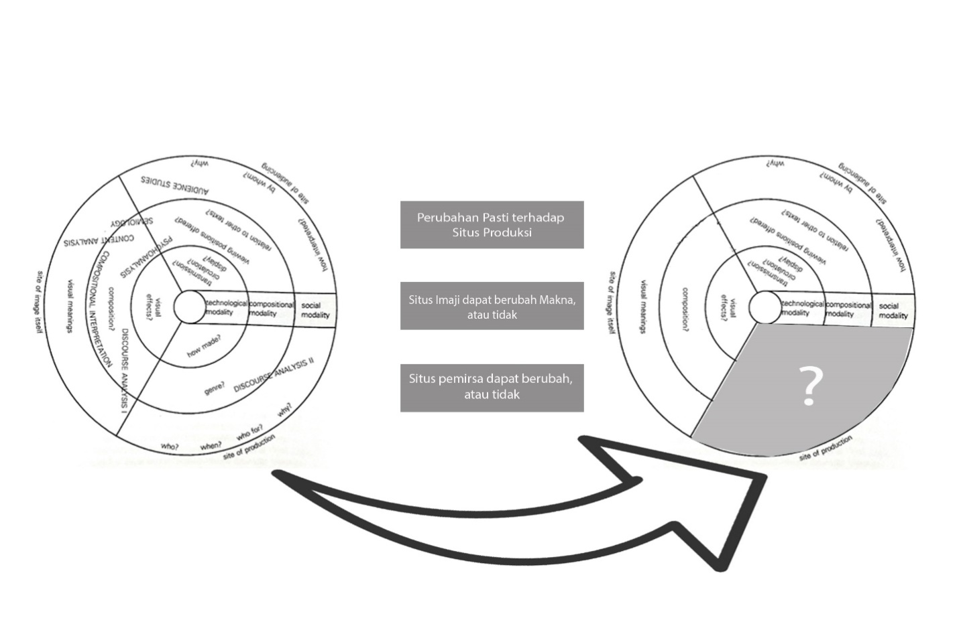
Gambar 1, Rekayasa metodologi visual Rose (2001: 33) yang mengalami pergeseran akibat bergesernya situs produksi. (sumber: Himawan, 2016)
Pergeseran situs produksi akibat pengggunaan kembali imaji yang sudah ada sebelumnya, mengakibatkan pergeseran keseluruhan pada metodologi visual Rose. Makna-makna yang terbangun pada bentuk diagram baru adalah makna-makna baru, namun di lain pihak, keberadaan makna pada situs imaji itu sendiri dalam konten visual dapat tidak berubah berikut serta situs pemirsa yang juga dapat tidak berubah. Perubahan situs prooduksi dimungkinkan dengan metode praktek pembuatan karya seni. Imaji yang sebelumnya dibuat oleh orang lain dapat diadopsi oleh seniman, sehingga pergeseran situs produksi terjadi.

HASIL DAN PEMBAHASAN
Berdasarkan pandangan Rose (2001) yang melihat keberadaan imaji dan hubungannya dengan konteks produksi dan konteks sosial, dapat dikatakan bahwa imaji tidak dapat dipisahkan dari konteks pembuatnya dan konteks pemirsanya. Lebih lanjut Rose mengemukakan bahwa kesemuanya merupakan suatu kesatuan yang Ia sebut sebagai kekuatan sosial dari imaji.
Seperti telah dipaparkan sebelumnya, dapat dikatakan bahwa imaji akan Bali telah terkonstruksi oleh konteks sosial dimana pariwisata menjadi pokok pentingnya. Pariwisata yang mendasarkan diri pada komersialisasi sejak tahun 1930an telah menampilkan imaji-imaji dalam konteks komersialisasi.
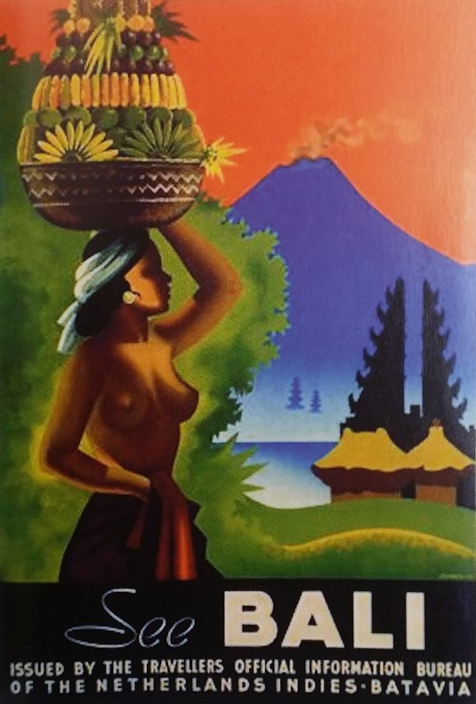
Gambar 2, poster tentang Bali di tahun 1930an (Sumber: Vickers, 2012: cover buku)

Sebagai modal utama perkembangan pariwisata Bali, imaji budaya kehidupan sehari-hari masyarakatnya, panorama alam serta suasana mistis-eksotis Bali yang selalu menginspirasi (Himawan, 2015), terus-menerus direproduksi, hingga sekarang. Jika melihat pada perkembangan teknologi informasi terkini dengan perkembangan budaya visual yang semakin mendunia, imaji terproduksi dan tereproduksi dalam jumlah yang sangat banyak. Salah satu wadah yang menampung sangat banyak imaji di dunia maya adalah aplikasi Instagram. Sebagai aplikasi sosial media yang bertumpu pada imaji fotografi, Instagram telah digunakan oleh lebih dari 400 juta orang di tahun 2015. Individu-individu pengguna melakukan interaksi dengan menggunakan imaji-imaji fotografi dan tidak jarang pula imaji-imaji yang lebih luas seperti gambar rekayasa digital. Sebagai salah satu cara untuk melihat tema atau isu tentang sesuatu dalam ‘dunia’ Instagram adalah dengan menggunakan tanda ‘#’ pada bagian ‘pencarian’, seperti misalnya ‘#bali’ untuk mencari imaji tentang Bali. Dari pencarian yang dilakukan terhadap kata ‘#bali’, menampilkan 15.304.891 imaji tentang Bali dalam kecenderungan yang cukup besar, menampilkan Bali seperti konstruksi sosial dalam modal utama pariwisata Bali yang telah disampaikan sebelumnya.
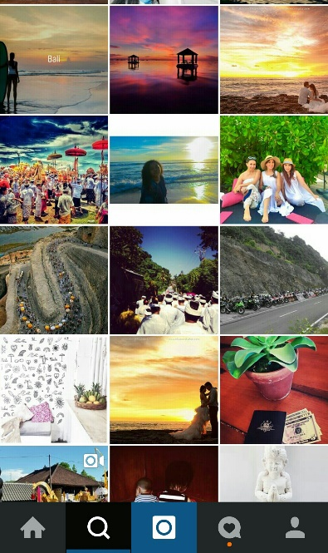
Gambar 3, kumpulan imaji Bali dalam Instagram, hasil dari cuplikan layar piranti android, menampilkan tempat yang khas dengan budaya kehidupan sehari-hari masyarakatnya dan panorama alam (sumber: dokumentasi pribadi penulis, Himawan 2016)

Artikel ini pada dasarnya adalah suatu paparan pendekatan terhadap pemanfaatan imaji dalam proses berkarya seni rupa. Imaji-imaji tentang Bali yang ada pada ‘dunia’ Instagram,dalam pandangan Rose (2001), memiliki modalitas sosial yang dapat menggambarkan keberadaan imaji-imaji tersebut dalam konteks jaman terkini.Seperti yang telah dikemukakan Rose (2001) bahwa perkembangan teknologi adalah suatu modal yang diperhatikan dalam menginterpretasi imaji. Perkembangan media sosial di era informasi merupakan bagian dari perkembangan teknologi terkini. Pemanfaatan imaji dari Instagram merupakan usaha untuk mengetengahkan konteks lain di luar konteks seni rupa itu sendiri, terutama konteks sosial seperti isu identitas Bali yang berkaitan dengan pertemuan kemodernan dan tradisi.
Pemanfaatan imaji-imaji visual pada Instagram ini dilakukan dengan mengambil imaji-imaji tersebut dan kemudian mengaplikasikannya pada media kanvas dengan teknik image transfer. Image transferatau transfer imaji adalah teknik yang menggunakan penggandaan imaji digital pada media cetak (print)yang kemudian diaplikasikan pada medium 2 (dua) dimensi, seperti kanvas, dengan menggunakan bahan perekat yang nantinya akan meninggalkan jejak imaji yang ditransfer ke atas media kanvas.
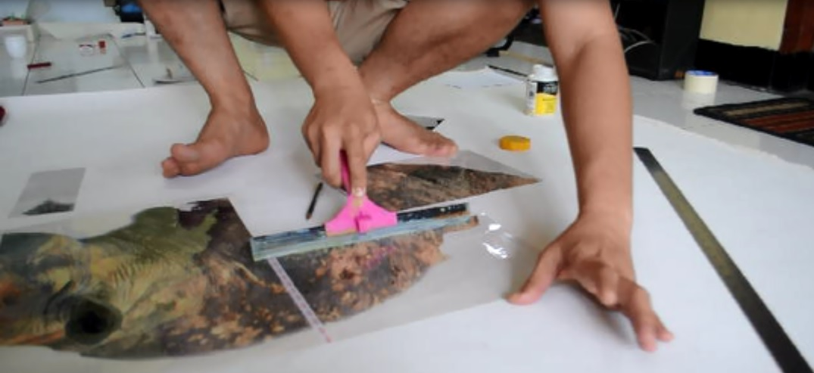
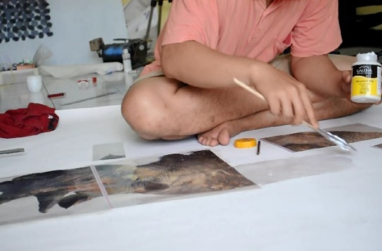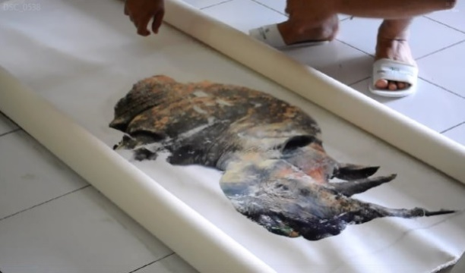
Gambar 4, contoh proses aplikasi transfer imaji - image transfer, hasil cetak printer inkjet pada kanvas. Proses penempelan imaji, penekanan dan pengeringan. (sumber : dokumentasi penulis, Himawan 2016)

Lebih lanjut, hasil transfer imaji di atas kanvas direspon kembali menggunakan media konvensional yang lazim digunakan pada media kanvas, seperti cat. Hal ini dilakukan untuk mereduksi situs yang disebut Rose (2001) sebagai sites of production. Tentu saja, pada awalnya imaji-imaji yang didapatkan dari Instagram, situs produksinya dimiliki oleh masing-masing pemilik akun Instagram. Setelah teknik transfer imaji pada kanvas dilakukan, tentu saja sites of production berpindah dari pemilik akun Instagram ke seniman pembuat karya, namun situs-situs lainnya seperti situs imajinya sendiri dan konteks sosialnya masih membawa situs imaji yang dimiliki oleh imaji-imaji Instagram tersebut.Dengan demikian, dalam hal ini, konteks mengenai identitas Bali masih terbawa dalam imaji-imaji yang digunakan pada proses transfer imaji, dan hanya situs produksinya yang berpindah dari pemilik akun Instagram ke seniman yang memanfaatkan imajinya.

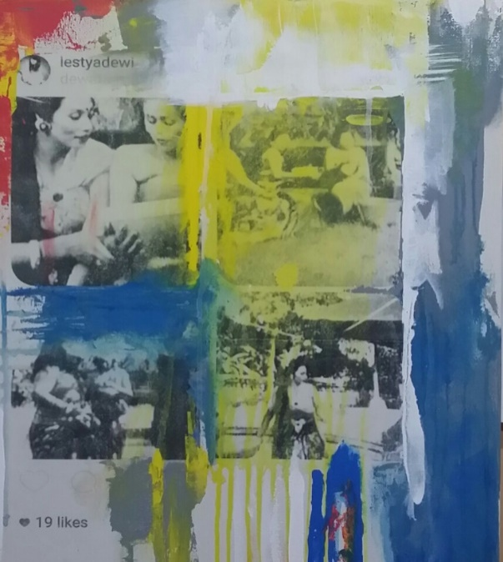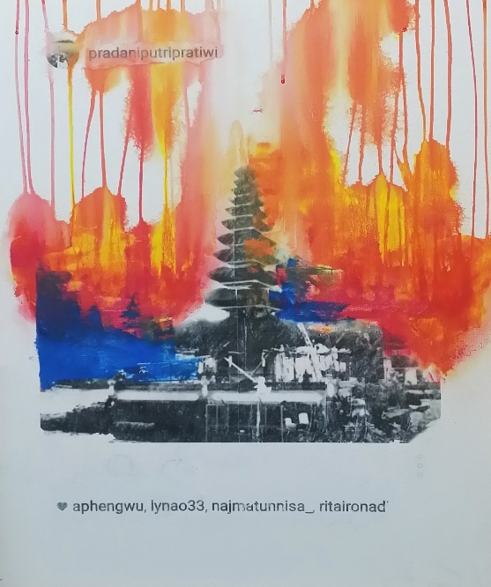
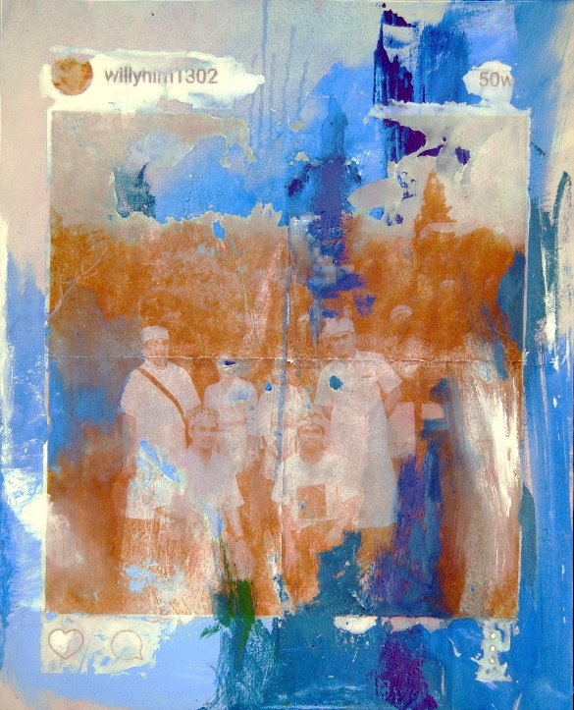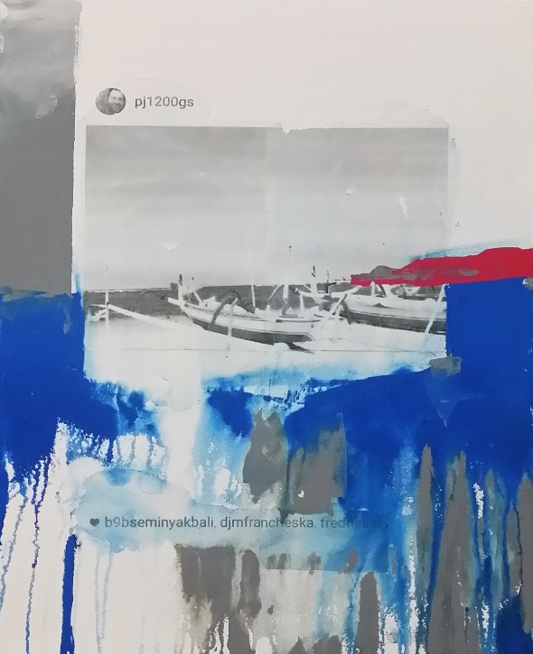
Gambar 5, 4 (empat) hasil karya Willy Himawan dengan memanfaatkan imaji Instagram tentang Bali, ukuran masing-masing 50x60 cm, media: imaji transfer inkjet, cat acrylic di atas kanvas, pembuatan: tahun 2015 (sumber: diolah kembali oleh, Himawan 2016)
SIMPULAN
Dalam pandangan metodologi visual Gillian Rose (2001) yang memandang imaji dalam situs makna imaji dan makna sosial yang terkait juga dengan situs pembuatnya dalam kerangka produksi, pemanfaatan imaji secara langsung dimungkinkan untuk terjadi. Pemanfaatan ini menyebabkan terjadinya pergeseran pada wilayah (situs) yang dikemukakan oleh Rose (2001) sebagai situs produksi (sites of production) dengan membiarkan makna-makna imaji dan konteks sosialnya untuk tetap berada pada makna-makna dan konteks yang melekat sebelumnya, dalam hal ini isu dan tema tentang identitas Bali. Pergeseran situs produksi tersebut tentunya menghasilkan makna-makna baru, dan setidaknya makna-makna tambahan,dalam makna yang terjadi pada situs imaji dan situs pengamat sosialnya. Pergeseran situs produksi melalui pemanfaatan imaji dalam metode berkarya akan menimbulkan makna-makna baru imaji, namun tidak menghilangkan makna-makna dan konteks yang sebelumnya melekat padanya. Hal ini tentu saja membutuhkan penelitian lebih lanjut, menggunakan metodologi visual yang telah ditawarkan Rose atau pun metodologi-metologi lain seperti budaya visual.

Daftar Pustaka
Antoinette, M. dan Turner, C.
2014 Contemporary Asian Art and Exhibitions, Connectivities and World-making, ANU Press, Australia.
Bourdieu, Pierre
1992 The Logic of Practice, Polity Press, Cambridge
Covarrubias, M.
1937 Island of Bali, Knopf, New York, cetak ulang (1972), Oxford University Press, Kuala Lumpur.
Gay, Paul du, Evans, J. dan Redman, P.
2000 Identity: a Reader, SAGE publication London, California, New Delhi.
Hasan, Asikin.
2001 Dua Seni Rupa (Serpihan Tulisan Sanento Yuliman), Penerbit Kalam, Jakarta.
Holt, Claire
1967 Art in Indonesia; Continuities and Change, Cornell University Press, Ithaca New York
Jones, Amelia
2006 A Companion to Contemporary Art Since 1945, Blackwell Publishing Ltd, United Kingdom.
Lavrijsen, Ria
1998 Global Encounters in the World of Art: Collisions of Tradition and Modernity, Royal Tropical Institute, Michigan, USA
Lombard, Denys
1996 Nusa Jawa: Silang Budaya, Kajian Sejarah Terpadu, bagian I: Batas-batas Pembaratan, PT. Gramedia Pustaka Utama.
Picard, Michel
2006 Bali: Pariwisata Budaya dan Budaya Pariwisata, KPG, Jakarta.
Rose, Gillian.
2001 Visual Methodologies: An Introduction to the Interpretation of Visual Materials, Sage Publication, London
Sen, Amartya.
2006 Identity and Violence; The Illusion of Destiny, W.W. Norton & Company, New York.
Vickers, Adrian.
2012 Bali: A Paradise Created, Tuttle Publishing, USA

Jurnal:
Jurnal Kajian Bali,
Oktober 2011, vol.01/no.2, Universitas Udayana, Denpasar, ISSN 2088-4443
Jurnal Kajian Budaya
Vol. 2 No. 4, 2005, Program S2 dan S3 Kajian Budaya Universitas Udayana, Denpasar. ISSN. 1693-8453

Prosiding:
Seminar Estetika dan Filsafat Seni #1
2014 “Masa Depan Oposisi Bagi Perkembangan Seni Rupa Kini”, Galeri Nasional Indonesia, Jakarta.
Piliang, Yasraf A.
2014 “Melintas Batas Filsafat dan Teori Seni: Antara Pluralitas dan Singularitas”, disampaikan dalam Seminar Nasional 2014 “Filsafat Seni dan Estetika: Masa Depan Oposisi Bagi Perkembangan Seni Rupa Kini”, diselenggarakan oleh Galeri Nasional Indonesia.
Himawan, Willy.
2015 “Representasi Identitas Bali dalam Karya Seni Koleksi Tetap Museum Neka”, Prosiding Seminar Nasional Peran Strategis Seni & Budaya dalam Membangun Kota Kreatif, 29 Oktober 2015, Universitas Negeri Malang, Malang.

http://www.statista.com/statistics/253577/number-of-monthly-active-instagram-users/ dilihat: 12-03-2016, pk: 20.30WIB

